**HOẠT ĐỘNG KỶ NIỆM NGÀY HỌC SINH – SINH VIÊN**

**(09/ 01/ 1950)**

Tiếp tục phát huy tinh thần "Uống nước nhớ nguồn, Ăn quả nhớ kẻ trồng cây", sáng 08/01/2016, Đoàn phường 11 cùng Chi đoàn trường THCS Lương Thế Vinh, Trường Trung cấp nghề Nhân Đạo và các em học sinh đã đến thăm, tặng quà cho gia đình Má phong trào Học sinh - Sinh viên Nguyễn Thị Hoa tại phường 11, quận 3.

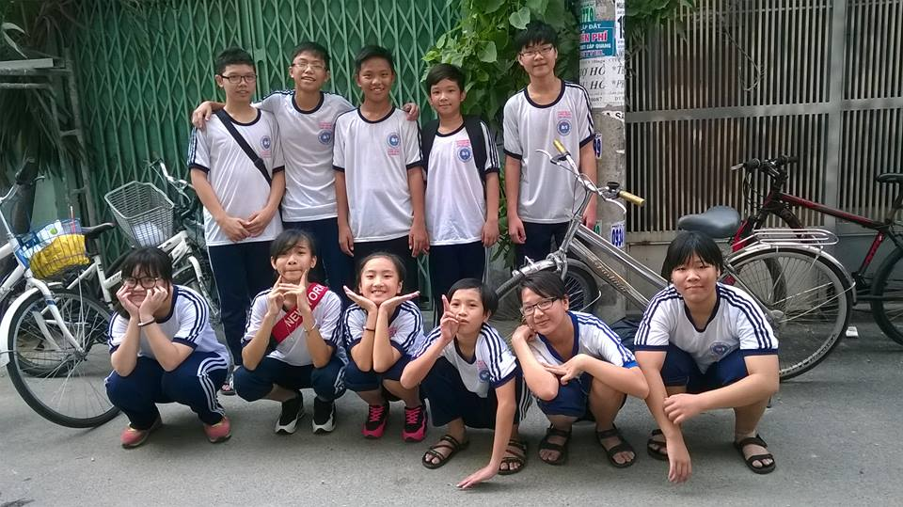

*Các em học sinh hăng hái tham gia hoạt động Đoàn*

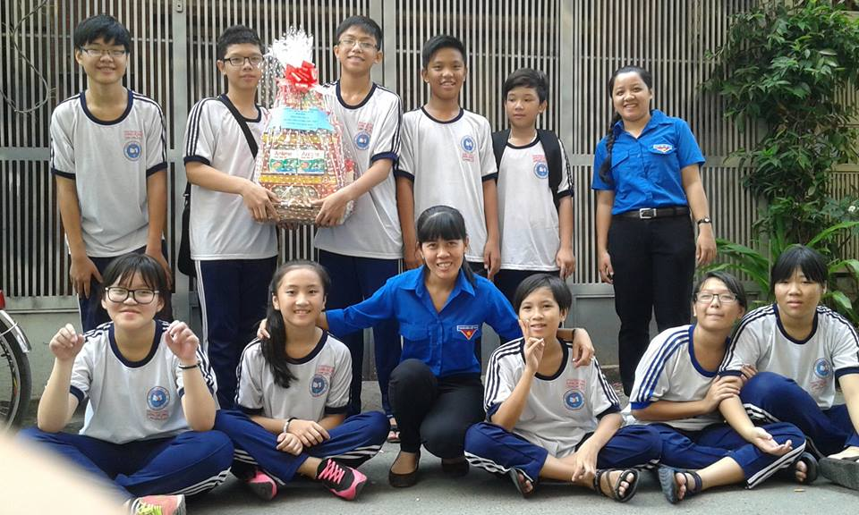

*Món quà tuy nhỏ nhưng thể hiện sự biết ơn sâu sắc trước công ơn, sự hi sinh của các thế hệ ông cha*

*.*

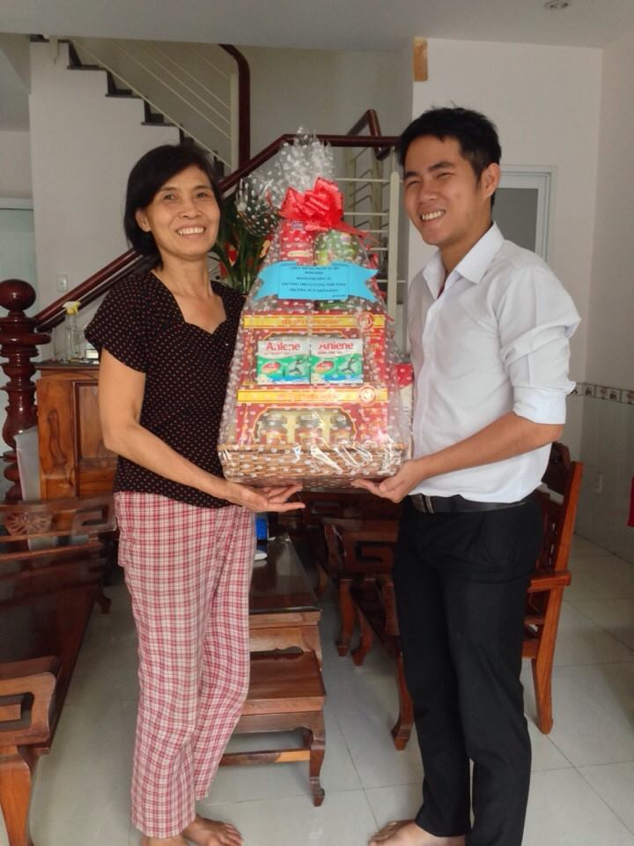

*Con gái Má Nguyễn Thị Hoa đại diện gia đình nhận quà tặng*

*và lời thăm hỏi, chúc Tết.*